# 超市管理系统设计

# 系统模型

系统模型图：

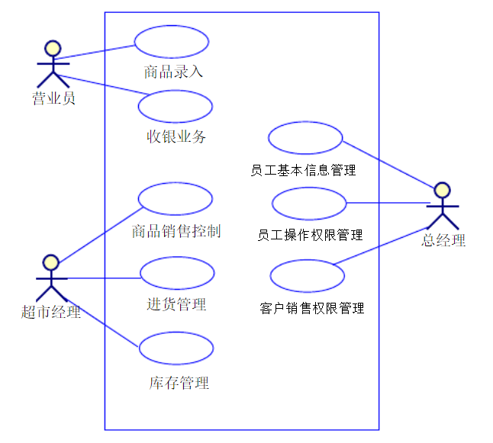

户类型与职能

1. 员工（营业员）：

* 通过商品条形码扫描输入商品到购买清单
* 操作软件计算交易总金额
* 操作软件输出交易清单
* 对会员进行会员卡扫描以便打折

1. 超市经理

* 操作软件录入商品，供应商，厂商
* 操作软件制定进货计划
* 查询打印计划进货与入库记录
* 操作软件控制商品销售与否
* 查询打印销售情况
* 操作软件生成销售排行榜
* 查询库存明细记录
* 根据软件发出的库存警告进行入库
* 操作软件进行盘点计算

1. 总经理

* 基本信息登记管理
* 员工操作权限管理
* 客户销售权限管理

**零售前台管理系统用例视图：**

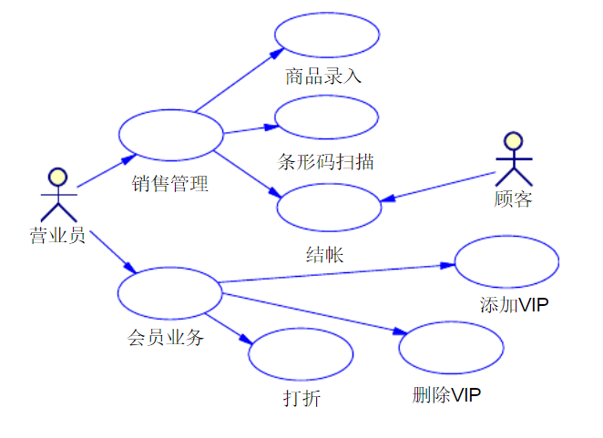

**后台管理系统用例视图：**

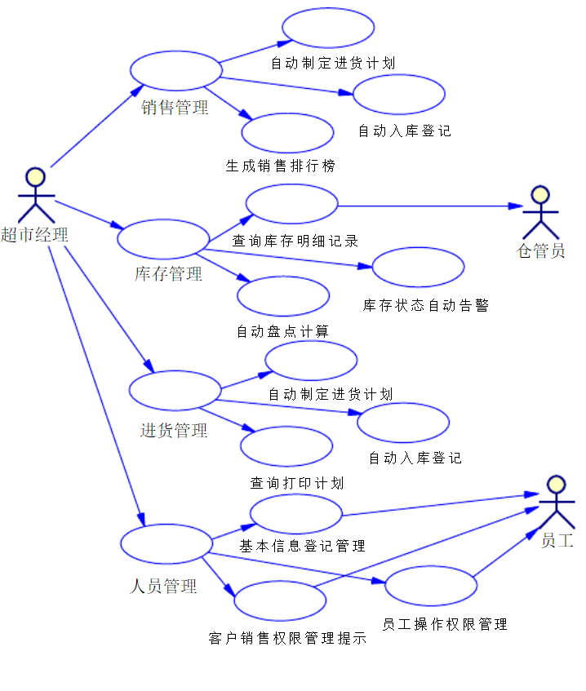二、模块子系统结构

1. 商品录入

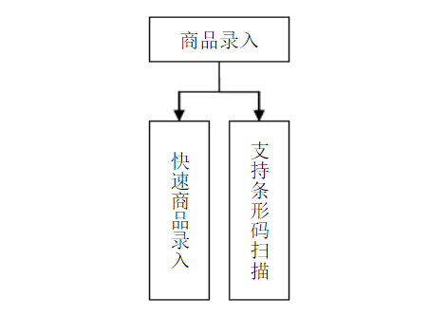

功能描述：商品录入子系统要求能快速录入商品，因此必须支持条形码扫描。

1. 收银业务

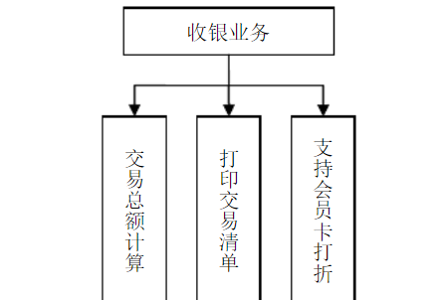

功能描述：收银业务子系统能计算交易总额，打印交易清单，并根据会员卡打折。

1. 进货管理

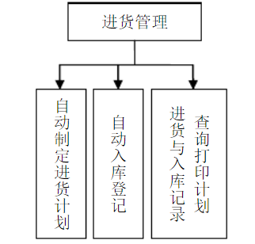

功能描述：进货管理子系统可以根据库存自动指定进货计划，进货时自动等级以及提供查询和打印计划进货与入库记录的功能。

1. 销售管理

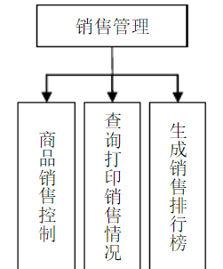

功能描述：销售管理子系统可以控制某商品是否允许销售，查询每种商品的销售情况并产生年、月、日报表，同时可以生成销售排行榜。

1. 库存管理

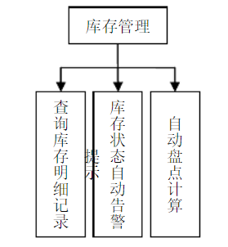

功能描述：库存管理子系统提供查询库存明细记录的基本功能，并根据库存的状态报警，以及自动盘点计算。

1. 人员管理

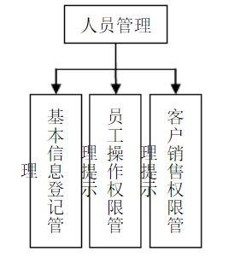

功能描述：人员管理子系统提供基本信息登记管理，员工操作权限管理，客户权限管理。